TEKNOFEST

HAVACILIK, UZAY VE TEKNOLOJİ FESTİVALİ

İNSANLIK YARARINA TEKNOLOJİ YARIŞMASI
PROJE DETAY RAPORU

PROJE KATEGORİSİ: Sağlık

PROJE ADI: SAĞLIK KUTUSU

TAKIM ADI: BELLATRİX

TAKIM ID: T3-23354-150

TAKIM SEVİYESİ: Ortaokul
DANIŞMAN ADI: ESRA BEK GÜMÜŞ

Proje Özeti (Proje Tanımı)
Sağlık Kutusu bir ilaç kutusudur. 6 tane gözden oluşur. Özellikle de yaşlı ve unutkan vatandaşlarımız için yapılmış düzenli ilaç almayı sağlayan akıllı bir ilaç kutusudur. Sağlık Kutusu ona özel uygulaması sayesinde alınan ve alınacak olan ilaçlar tanımlanır. Kutu kişinin ilaç vakti gelince görme engelli vatandaşlarımız için alarm, duyma engelli olan vatandaşlarımız için ise ışıklı bir sisteme sahiptir. İlaç zamanı gelince tanımlanmış olan kutucuk açılır ve hasta içindeki ilacı alır. Eğer o ilacı kaçırırsa diğer aile üyeleri tarafından bu görüntülenebilir.

- Problem/Sorun:
İnsanlar özellikle yaşlılar ve engelli vatandaşlar ilaçlarını vaktinde almayı unuttukları için sağlık problemleri ile karşılaşabilmektedirler. Zamanı geçtiği için ilaçlarını düzenli olarak alamayabiliyorlar. Aynı zamanda ilacı alıp almadıklarını hatırlayamadıkları için alınması gereken dozdan daha fazla doz alınabiliyor. Ayrıca İlaç kutularının üzerine yazılan yazılar bazen hastalar tarafından okunamamaktadır. Günde kaç defa alınacağı aç karnına mı tok karnına mı alınacağı anlaşılamaya bilmektedir. Unutarak aç karnına alınabilmektedir tok karnına alınması gereken ilaç ya da tam tersi durumlar olabilmektedir. Bizim projemiz Sağlık Kutusu bu konuda hedef kitlemize yardımcı olmaktadır. İnsanlar çoğunlukla plastikten yapılmış bölmeleri olan az ilaç alan kutuları kullanıyorlar. Saatleri kurarak ilaç vaktini unutmamaya çalışıyorlar. Kutuların üzerinde günlerin baş harfleri bulunan simgeler bulunmaktadır. Görme engelli vatandaşlarımız bu kutuların hangi güne ait olduğunu bulabilmekte zorluk yaşayabilmektedirler. Plastik kutular yerine akıllı kutulara ihtiyaç vardır. İlaçların alım zamanını hatırlatacak tok karnına veya aç karnına alınması konusunda uyarı yapacak aparata ihtiyaç vardır.
İlaçların doğru zamanda alınması gerekmektedir. Bazı ilaçlar gün aşırı alınabilmektedir. İlaç kullanan kişilerin bazısı görme engelli bazısı işitme engelli olabilmektedir. Onların da ihtiyaçlarının karşılanabilmesi için proje ile geliştirilecek kutunun bu kişilerinde ihtiyaçlarını karşılaması gerekmektedir. Kutu ve uygulama ayrı ayrı geliştirilmesi gerekecektir. Uygulama ışık saçacak ve sesli uyarı
Verebilecektir.

- Çözüm
Akıllı bir kutu ve uygulaması ile ilaçların zamanında doğru sayıda ve doğru şekilde alınması gerekmektir.
İlaçlarını doğru zamanda ve doğru miktarda alamayan insanların karşılaştıkları problemi çözmeye yöneliktir.

Kutunun alarmı olacağından ve uygulaması birlikte kullanılacağından unutkanlık sonucu alınamayan ilaçların alınmasını sağlayacaktır. Ayrıca insanların fazla doz ilaç alımında engellenmiş olacaktır. Aynı zamanda ilaçların tok veya aç karnına alınacağını belirtilecektir.

  - Kutu: Kutu küçük bölümlerinden oluşacaktır. Her bir ilaç için ayrı bölüm vardır. Hangi ilaç alınacaksa o ilacın olduğu bölüm otomatik bir şekilde açılacaktır.
Uygulama: İlacı kullanacak olan kişinin ilacı zamanında almasını sağlar eğer ilacı kullanacak kişi ilacı almaz ise aile üyelerine ve kendisine uyarı verilmektedir. Sağlık kutusu dikdörtgen şeklinde plastik gövdeli olacaktır. 6 çekmece olacaktır. Hatırlatmak amacıyla alarm sistemi olacaktır. Kutunun doğru bir şekilde çalışabilmesi için entegre bir devre olacaktır. Entegre devreye kodlama yapılarak ilaç alma zamanları hastaya hatırlatılacaktır.

- Yöntem
Akıllı kutu olarak tasarlanan sağlık kutusu içindeki kodlama yapılan devre sayesinde hastaların zamanında ve doğru ilacı kullanmasına yardımcı olacaktır. Yaptığımız anket sonucunda çoğu insanın (yaşlılar ve unutkanlar) ilaçlarını zamanında almadığını gördük ve çeşitli hastalıklara yol açtığını fark ettik bundan dolayı anketimize dayalı olarak projemizi bu probleme çözüm bulmaya adadık. Uzun araştırmalarımızdan sonra en uygun projenin bu olduğuna karar verdik. Hem kodlama açısından bizim seviyemizi geçmeyen hem de çok kullanışlı olduğu için PLAYGROUNDS adlı uygulamadan projemiz için gerekli olan Mobil uygulamasını geliştirmeye karar verdik. Ayrıca tasarımımızı TİNKERCAD’den yaptık. Sensörlerimiz ışık ve ses sensörü olarak 2’ye ayrılmaktadır.Kodlamamızı yaparken bazı programlarla karşılaşsak da her şeyin üstesinden gelebileceğimize inanarak projemizi tasarladık, tasarlamaya devam ediyoruz.

- Yenilikçi (İnovatif) Yönü
- İlacın hangi koşullarda alınacağı hakkında uyarı vermesi
- Duyma ve görme engelliler için çözümler sunması
- Hangi zamanda hangi ilaçların alınacağını söyler
• İlaç ve uygulama birbirine bağlanacak.
Projeyi yazarken araştırdığımızda internet üzerinden değişik tarzlarda yapılmış otomatik hatırlatıcılı ilaç kutularının olduğunu gördük. Bu ürünlerin çoğu kutunun üzerindeki alarmlar ile ya da kutunun kendi titreşim ile fakat bölümleri ayrılmamış şekilde topluca ilacı depoladığını gördük bu kutulara ilişkin aşağıda bazı örnekleri bulunmaktadır.
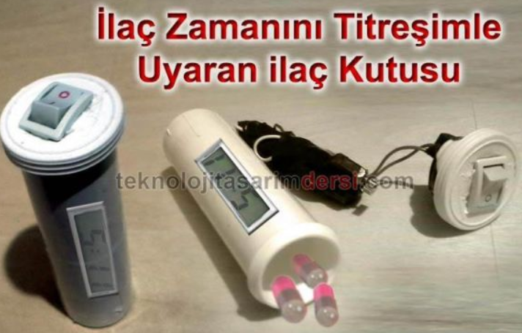 | 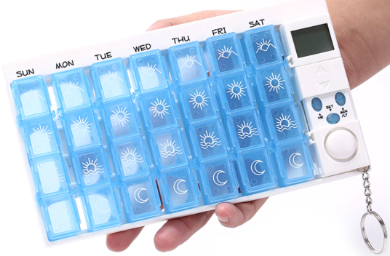 | 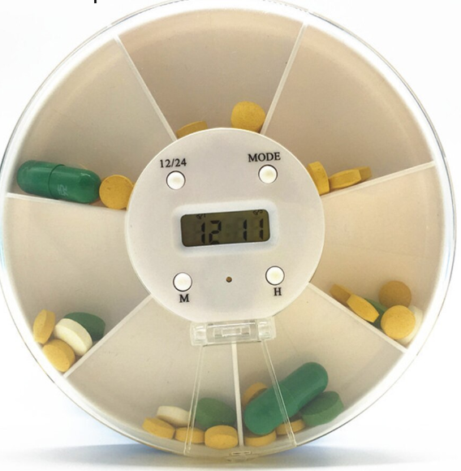

Ancak bu ürünler işitme ve görme engelli hastalara hitap etmemektedir. Ayrıca proje ile geliştirilecek uygulama birlikte alarmı duymama gibi durumlar söz konusu olmayacaktır. Yine görme engelliler için sesli uyarı, işitme engelliler içinde ışıklı ve titreşimli uyarı ile bu kişilerinde ilaçlarını alırken zamanında almaları sağlanacaktır. İlaç kutusu çok büyük olmayan ve taşınabilir olduğunda hastalar istedikleri yere taşıyabileceklerdir (tatil, yazlık vs.).
Görsek 2’ye bakınız. Projenin en özgün hususlarından biri kutunun uygulamasıdır.

- Uygulanabilirlik
Projemizin sonunda çıkacak ürünün ticari bir ürün olabileceği düşünülmektedir. Ülkemizde çok sayıda ilaç kullanan insan bulunmaktadır. Kronik hastalığı olan ve sürekli ilaç kullanmak zorunda olan birçok hasta bulunmaktadır. Projemizin sonunda çıkacak ürünün ticarileşebileceği ve çok sayıda satış yapılacağı düşünülmektedir.

İşin Tanımı | Mart | Nisan | Mayıs | Haziran | Temmuz | Ağustos | Eylül
Planlama | X | X
Tasarlama |  | X | X
Geliştirme |  |  | X | X
Üretme |  |  | X | X | X | X | X

- Tahmini Maliyet ve Proje Zaman Planlaması
Sağlık kutusu için yaklaşık 1000 tl tutarında bütçesi ayrılacaktır.
Kutunun malzemesinin plastik olması maliyetleri azaltmaktadır. Projedeki en maliyetli malzemenin devre olacağı tahmin edilmektedir. (GÖRSEL 1’E BAKINIZ.)

- Proje Fikrinin Hedef Kitlesi (Kullanıcılar):
  - Projenin hedef kitlesi sıklıkla ilaç kullanan hastalardır. Özellikle kronik rahatsızlığından dolayı belki de ömür boyu her gün ilaç almak durumunda olan insanlardır. Bunlar yaşlı olabildiği kadar yaşlı olmayan insanlardır. Ayrıca bu üründen aynı durumdaki işitme ve görme engelli kişilerde yararlanabilecektir.

- Riskler

SK Projesini olumsuz etkileyecek riskler aşağıdaki gibi sıralanabilir;
- Proje maliyetinin piyasadaki alternatif basit çözümlere göre yüksek olması, (Olasılık: Yüksek, Etki: Orta)
- Proje takviminin yeterli çabuklukta tamamlanması sonucu alternatif ürünlerin ASK’dan önce piyasaya çıkması, (Olasılık: Orta, Etki: Yüksek)
- Teknik uzmanlık gerektiren konularda desteğin yeterince sağlanamaması, (Olasılık: Düşük, Etki: Yüksek)
- İnternet üzerinden erişilecek sitelerinin bir kısmı kurum ve kuruluşlara ait olduğu için erişim izinlerinin alınmaması (Olasılık: Düşük, Etki: Yüksek)
- Sistemin kullanıcı ve hastalar için yeterince basit kullanımda olmaması, (Olasılık: Düşük, Etki: Orta)
- Hastaların tümünün internet erişiminin olmaması, (Olasılık: Düşük, Etki: Orta)
- Sistemim yanlış kullanılması sonucu yaşanacak sorunlar, (Olasılık: Düşük, Etki: Yüksek)

 | İŞ DAĞILIMI | İŞ SORUMLUSU | ANA UYGULAMA TAKVİMİ |  |  |  |  |  |  | BÜTÇE
Madde | İş Tanımı | Sorumlu | T0 | T0+1 | T0+2 | T0+3 | T0+4 | T0+5 | T0+6 | İşçilik | Malzeme
1 | Proje Başlangıcı
1.1 | Proje Tanımının Hazırlanması | BELATRİX |  |  |  |  |  |  |  | ₺0 | ₺100
1.2 | Proje Kapsamının Belirlenmesi | BELATRİX |  |  |  |  |  |  |  | ₺0
1.3 | Projede yapılacak alt işlerin belirlenmesi | BELATRİX |  |  |  |  |  |  |  | ₺0
1.4 | Proje Kaynaklarının belirlenmesi | BELATRİX |  |  |  |  |  |  |  | ₺0
2 | Proje Planlaması
2.1 | Tahmini Proje takviminin belirlenmesi ve yönetilmesi planı | BELATRİX |  |  |  |  |  |  |  | ₺0 | ₺100
2.2 | Tahmini Proje bütçesinin belirlenmesi ve yönetilmesi planı | BELATRİX |  |  |  |  |  |  |  | ₺0
2.3 | Olası Risklerin belirlenmesi ve yönetilmesi planı | BELATRİX |  |  |  |  |  |  |  | ₺0
2.4 | Teknik uzmanlığı olan ekiplerle iletişim yönetimin belirlenmesi ve planı | BELATRİX |  |  |  |  |  |  |  | ₺0
2.5 | Prototip Üretim Planı | BELATRİX |  |  |  |  |  |  |  | ₺0
3 | Projenin Uygulanması
3.1 | Teknik Uzmanlığı olan ekiplere iş dağıtımı ve iletişim | Teknik Ekip |  |  |  |  |  |  |  | ₺5.000
3.2 | Prototip Üretimi | Teknik Ekip
3.2.1 | Yazılım | Teknik Ekip |  |  |  |  |  |  |  |  | ₺5.000
3.2.2 | Donanım |  |  |  |  |  |  |  |  |  | ₺10.000
3.3 | Prototip Testleri |  |  |  |  |  |  |  |  | ₺1.000
4 | Proje Kontrolü
4.1 | Takvim ve Bütçeye uygunluğun takibi | BELATRİX |  |  |  |  |  |  |  | ₺0
4.2 | Teknik Uzmanlığı olan ekiplere verilen iş paketlerinin takibi | BELATRİX |  |  |  |  |  |  |  | ₺0
4.3 | Prototip Testlerinin takibi | BELATRİX |  |  |  |  |  |  |  | ₺0
5 | Proje Kapanışı
5.1 | Proje amaçlarına erişilmesinin değerlendirmesi | BELATRİX |  |  |  |  |  |  |  | ₺0
Toplam |  |  |  |  |  |  |  |  |  | ₺6.000 | ₺15.200
Ana toplam |  |  |  |  |  |  |  |  |  | ₺21.200

GÖRSEL 1

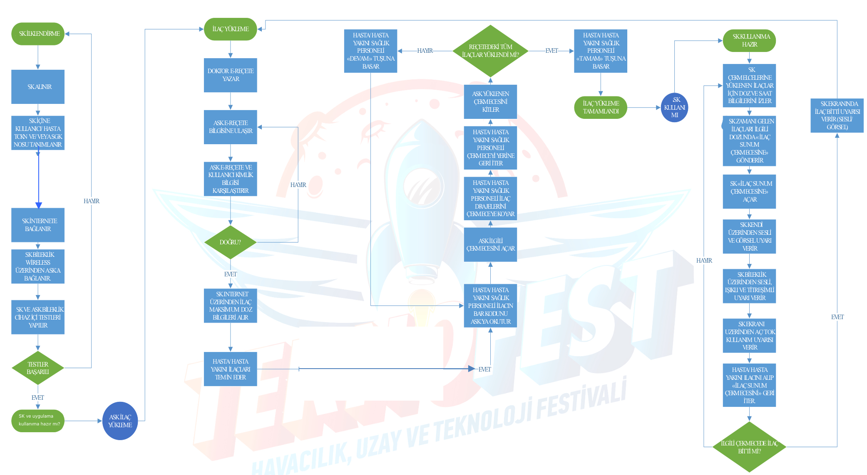
GÖRSEL 2
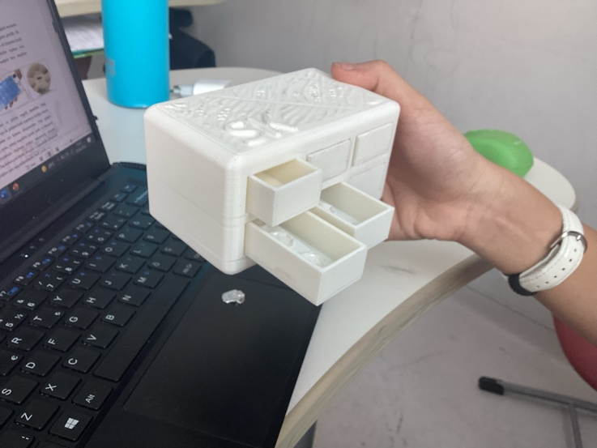
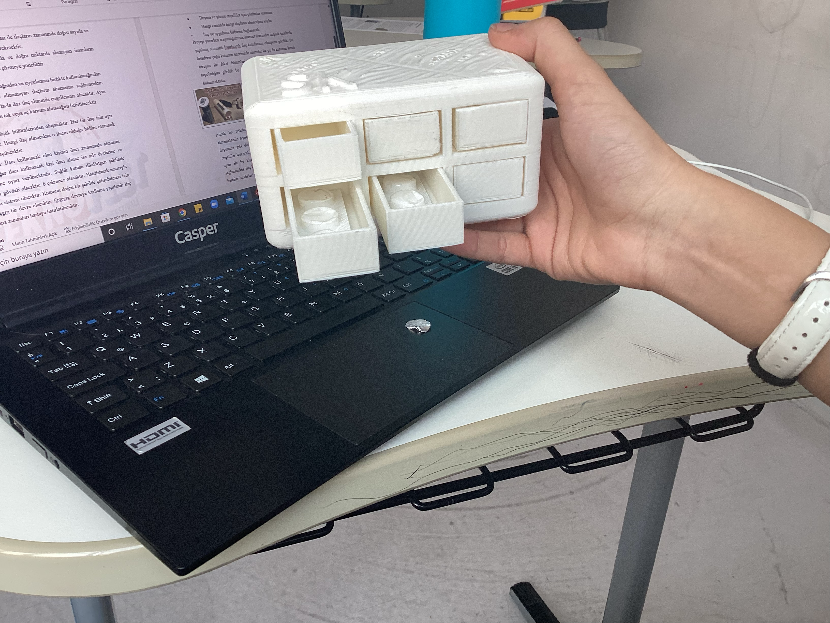
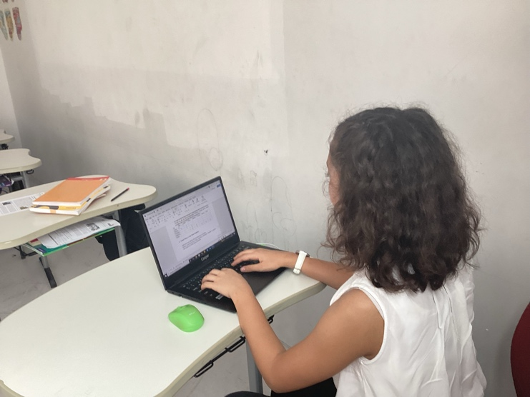
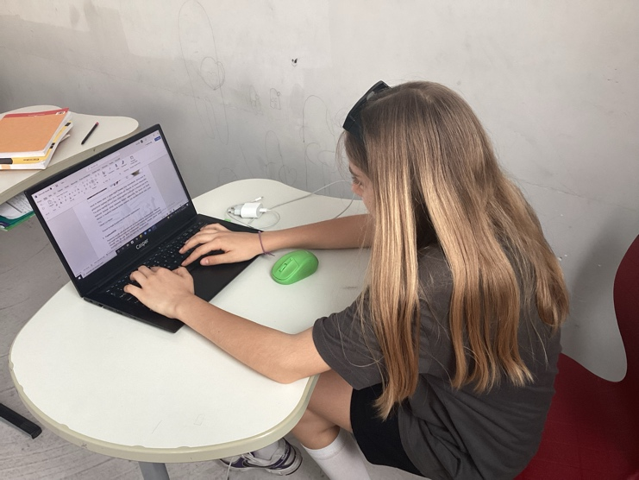
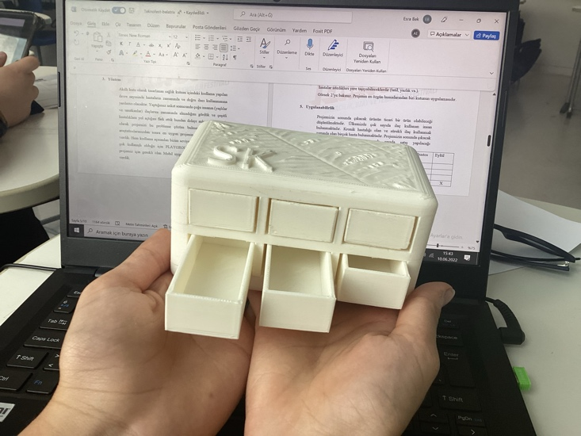
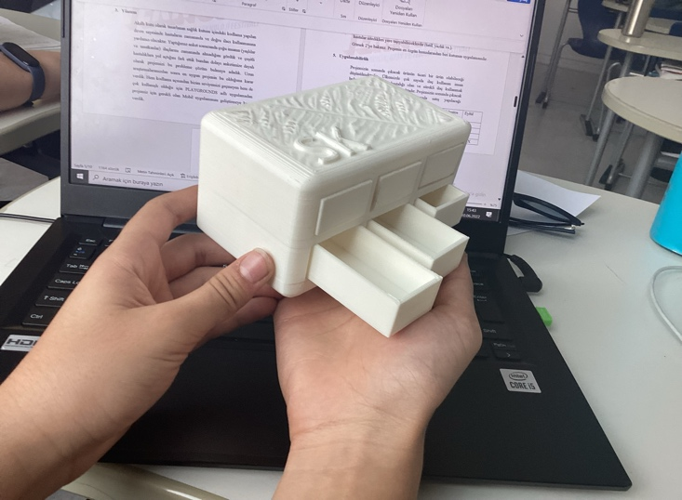
PROJE TASARIMIMIZ

- Proje Ekibi
Takım Lideri: İdil Ceren Kaya
Adı Soyadı | Projedeki Görevi | Okul | Projeyle veya problemle  ilgili tecrübesi
AYŞE ELA KEMALOĞLU | Kodlama | BAHCEŞEHİR 50. YIL KAMPÜSÜ ANKARA | Çevresindeki büyüklerin ilaç kullanımındaki sıkıntıları gözlemlemiştir.
İDİL CEREN KAYA | Tasarım | BAHCEŞEHİR 50. YIL KAMPÜSÜ ANKARA | Yaşlıların ilaç kullanımında zorlandığını fark etmiştir.

- Kaynaklar
- https://www.vova.com/tr/Akilli-Elektronik-Zamanlama-Hap-Hatirlatma-Alarmi-Ilac-SN1531368513694202289211945-g908725-m1869931
- https://www.teknolojitasarimdersi.com/icatlar-4/292-yapim-kusagi-16-ilac-zamanini-uyaran-titresimli-ilac-kutusu.html
- https://tr.aliexpress.com/item/32851602289.html?aff_platform=aaf&sk=AYNZbMb&aff_trace_key=e200229b680244999b8f9d513c9323b3-1589636975711-04662-AYNZbMb&terminal_id=55fb18bb95a84f3eb24b9a8066a7a605&aff_request_id=e200229b680244999b8f9d513c9323b3-1589636975711-04662-AYNZbMb

